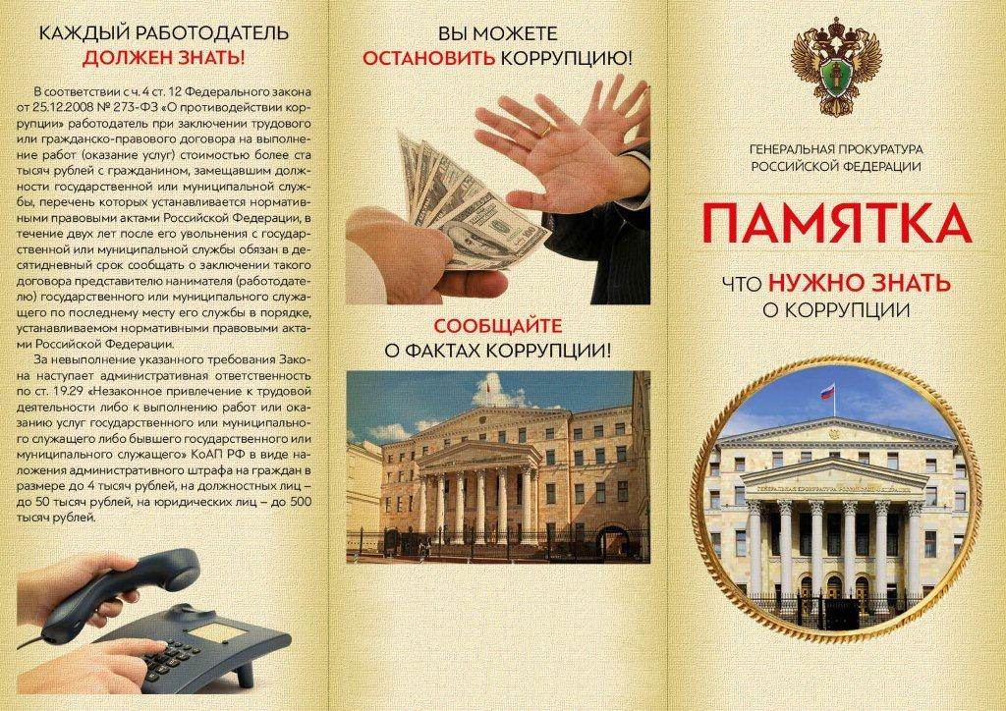

**Боровичская межрайонная прокуратура, расположена по адресу: г. Боровичи, ул. Гоголя, д. 93.**

**Тел. 2-57-70**

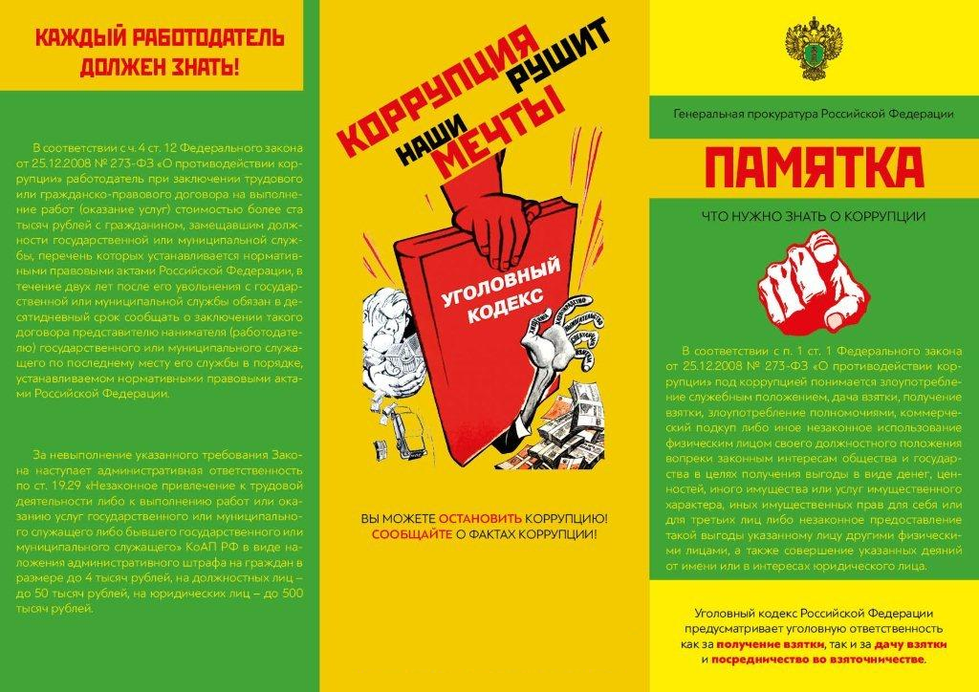

**В какую-то прокуратуру по какому-то адресу или телефону**

